PROGRAMA DE LA ASIGNATURA DIRECCION TELEVISIVA
CICLO LECTIVO 2018
- Año en el que se ubica en el Plan ´93:
- Cuatrimestre al cual pertenece la asignatura:
- Ciclo al que pertenece la asignatura (Ciclo Básico/Ciclo Superior):
Orientación/es
- Investigación
- Institucional
- Gráfica
- Audiovisual
- Radiofónica

- Equipo de Cátedra: Mencionar a todos los docentes integrantes de la Cátedra
- Apellido y Nombre: VICTOR HUGO DIAZ
- Cargo: ASOCIADO
- Dedicación: SEMI DEDICADO
- Titulación LICENCIADO
- Objetivos de aprendizaje:
Que los estudiantes comprendan las bases teóricas y prácticas para el trabajo profesional en un canal o productora de televisión.

Que se apoderen de los instrumentos de producción y realización según los formatos y tipologías de programas televisivos.

Profundizar la capacidad de liderazgo que requiere el rol de Productor y de Director Televisivo.

- Unidades y contenidos:
UNIDAD 1:
El rol del Director de Televisión en la etapa de Pre-producción: una misma idea, dos puntos de vista: el del Productor y el del Director.
Funciones y responsabilidades de cada uno de ellos según la tipología de los productos audiovisuales.
La planificación conjunta, ensayos y desarrollo.
La formación de los equipos de trabajo: creatividad y autoría del Realizador.

Objetivos: Determinar cuáles son las misiones y funciones específicas del Productor y del Director para que ambos consoliden sus equipos de trabajo (área técnica y de producción).

Desarrollo: Dos semanas.

UNIDAD 2:
La puesta en escena televisiva: el concepto de puesta en escena.
Convertir el pensamiento narrativo en acción: el espacio, el tiempo, los movimientos.
Los criterios de Dirección durante la grabación o emisión, según las diferentes tipologías de productos televisivos a materializar.
La dinámica de la representación y el tratamiento visual.
La realización en Estudio y la realización en exteriores.

Objetivos: Definidas las competencias del Productor y del Director, desarrollar y materializar soluciones concretas en productos específicos.

Desarrollo: Un mes.

UNIDAD 3:
La identidad de un medio y la identidad de un producto: el supermontaje televisivo y el montaje de programas.
Lo visual y lo sonoro. El directo y el diferido: el Director como creador del montaje final. La realización imaginativa y las condiciones del entorno televisivo.
La continuidad visual y sonora con una cámara o en una realización multicámaras.
El tiempo del relato y el tiempo de la acción.

Objetivos: Que el Director comprenda que su producto está condicionado por criterios estéticos y de contenido que provienen del medio que lo contiene.

Desarrollo: Dos semanas.

UNIDAD 4:
El Director su equipo profesional de trabajo: camarógrafos, sonidísta, técnicos, asistente de dirección, los conductores y/o animadores en diferentes modalidades (informativa, entretenimiento, opinión, divulgación científica tecnologica).
Articulación unificadora del Director y el aporte artístico en cada una de los roles y las funciones.

Objetivos: Consolidar el equipo de trabajo y adecuarlo a necesidades de estética y contenido.

Duración: Un mes.

UNIDAD 5:
El Director y el actor televisivo. La construcción del personaje en términos de la pieza televisiva: la elección, la confección del perfil, el castíng y la selección.
La interpretación y la forma de abordaje.
La naturaleza de los actos y la naturaleza de los conflictos.
Ritmo y momento obligado.

Objetivos: Los contenidos y los significados también transitan en como se actúa frente a una cámara, como se lo dice y como se lo presenta.

Duración: Dos semanas.

UNIDAD 6:
Los avances tecnológicos como operadores de cambio en el diseño y aplicación del lenguaje audiovisual: el rol del realizador frente a las nuevas formas de construir en la pantalla: la web, los c.d. room , lo multimedial, la videoconferencia.

Objetivos: Comprender y analizar que las nuevas formas de comunicación audiovisual, también se materializa y se construye en diferentes formas de recepción y uso, más cerradas y más especificas, y en donde el Realizador se debe adecuar y conocer aquellos nuevos escenarios.

Duración: Tres semanas.

Bibliografía Básica:
Para Unidades 1 y 2:
- Dirección de Cine y Video – Michael Rabiger – IORTV – 1993
- Introducción a la realización televisiva – Jaime Barroso García –IORTV – 1989
Para Unidades 2,3 y 4:
- La continuidad en cine y televisión – Avril –IORTV- 1990.
- La dirección de Producción para Cine y Televisión – Federico Diez y José Abadía – Paidos – 1996.
- www.Cybercollege. Com – Ron Whittaker -2001
Para Unidades 5 y 6:
- Gramática del Lenguaje Audiovisual – Daniel Arijon – Escuela de Cine y Televisión – 1997
- www. Cybercollege.com – Ron Whittaker – 2009

- Condición académica de los alumnos : REGULARES
PRACTICOS OBLIGATORIOS:
    - Informativo de media hora de duración.
    - Programa de opinión de media hora de duración.
    - Programa de entretenimiento de una hora de duración.
    - Realización de promociónales de cada uno de los productos de no más de 30 segundos de duración.
PARCIALES:
Dos parciales escritos sobre la bibliografía básica explicitada.

EXAMENES FINALES:
Son orales y grupales en base a la conformación de los grupos de T.P. en donde se defienden y fundamentan teóricamente el producto abordado, hay una evaluación individual de acuerdo al rol desempeñado en los T.P.

CONDICIÓN DE LOS ALUMNOS
Para regularizar la materia se exige el 70% de la asistencia a las clases teóricas y el100% de los T.P.
- Modalidad pedagógica:
La metodología de trabajo consiste en el desarrollo teórico y la realización de TRES trabajos prácticos obligatorios. Se conforman grupos de T.P. de once integrantes para la realización de los mismos, los roles son rotativos y la evaluación de los mismos es individual. Al mismo tiempo hay una evaluación y exhibición de los productos.

Los teóricos se desarrollan los días Miércoles de 17 a 20 horas y los T.P. en el Gabinete Audiovisual los días Miércoles de 18 a 21,30 .

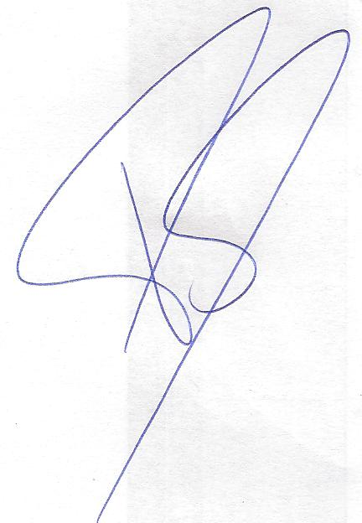LIC. VICTOR HUGO DIAZ

